Panduan Pengguna

Panduan Pengguna 1.0

Membuat akun 3

Masuk 5

Lihat profil 7

Berbagi/Timeline 8

Masuk ke halaman timeline 8

Berbagi pesan 8

Memberikan komentar 9

Berbagi/Pesan 11

Masuk ke halaman pesan 11

Mengirim pesan 11

Konsultasi 13

Informasi terkini 15

z

# Membuat akun

1. Buka halaman website Step Up pada browser

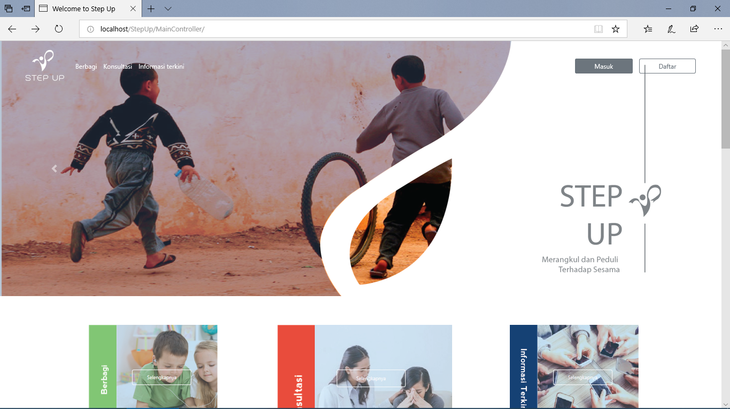

1. Klik **Daftar** pada halaman awal

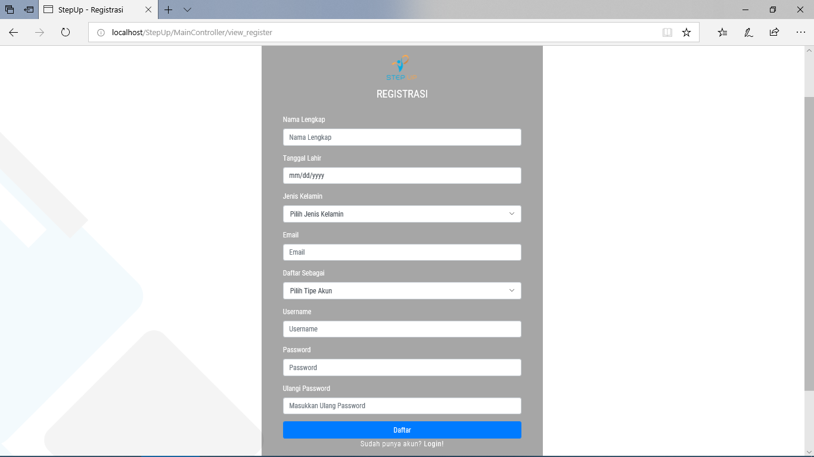

1. Masukkan nama lengkap
2. Pilih tanggal lahir
3. Pilih jenis kelamin
4. Masukkan email
5. Pilih tipe akun (pengguna atau konsultan)
6. Masukkan nama penggunayang tersedia
7. Buat kata sandi yang mudah diingat
8. Ulangi penulisan kata sandi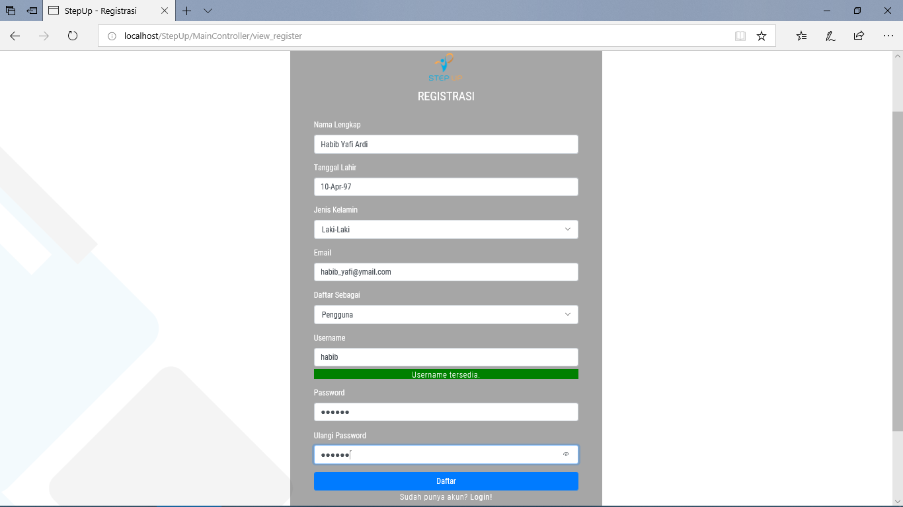
9. Klik **Daftar** pada halaman registrasi

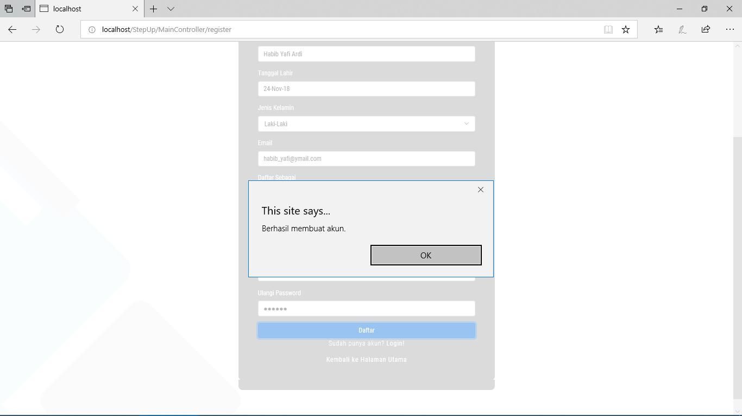

# Login/Masuk (?)

1. Buka halaman website Step Up pada browser



1. Klik **Masuk** pada halaman awal

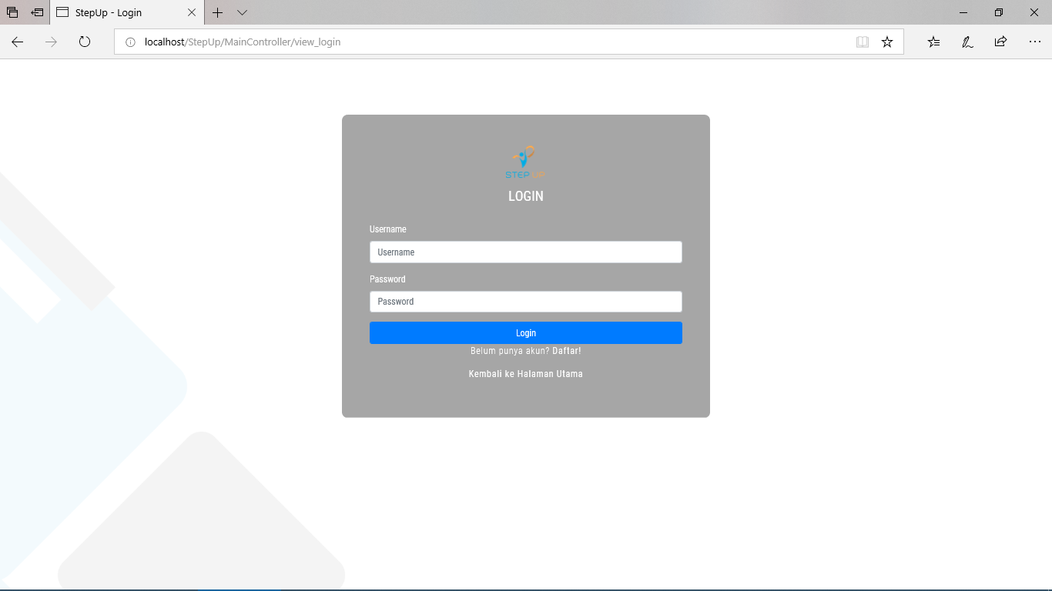

1. Masukkan nama pengguna yang sudah terdaftar
2. Masukkan kata sandi

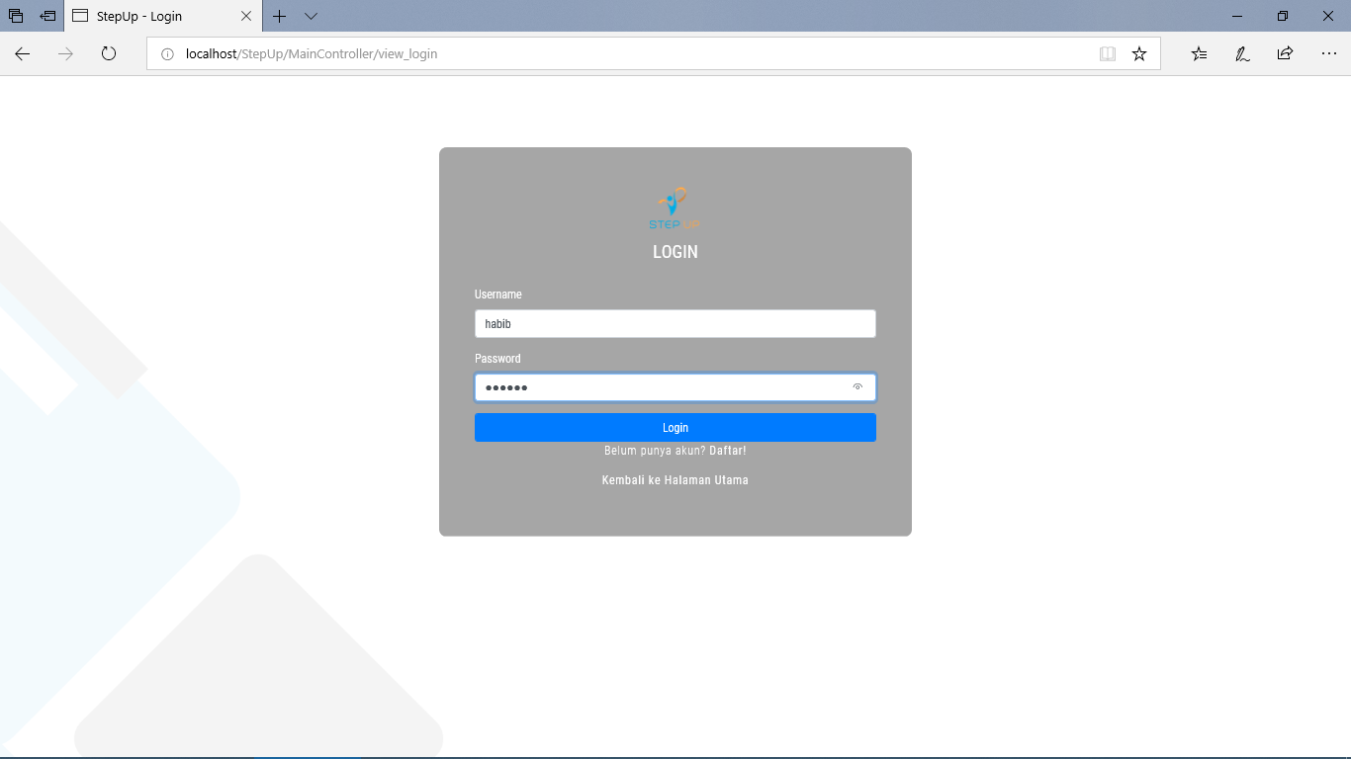

1. Klik **Login** pada halaman login (jika berhasil maka akan masuk ke halaman timeline)

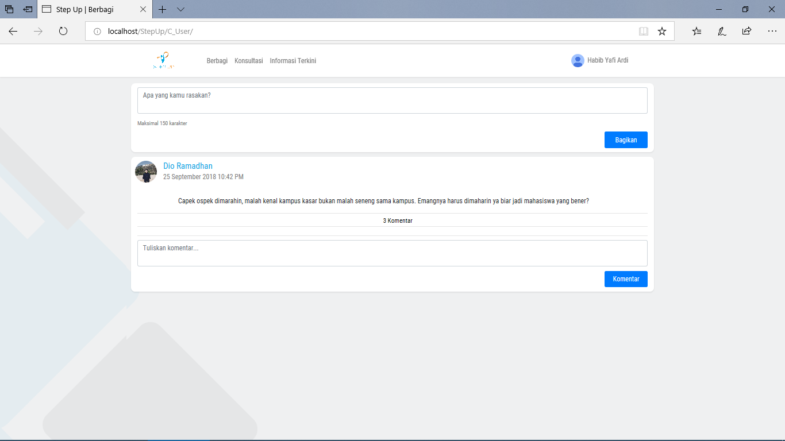

# Lihat profil

1. Klik nama pengguna pada bar navigasi

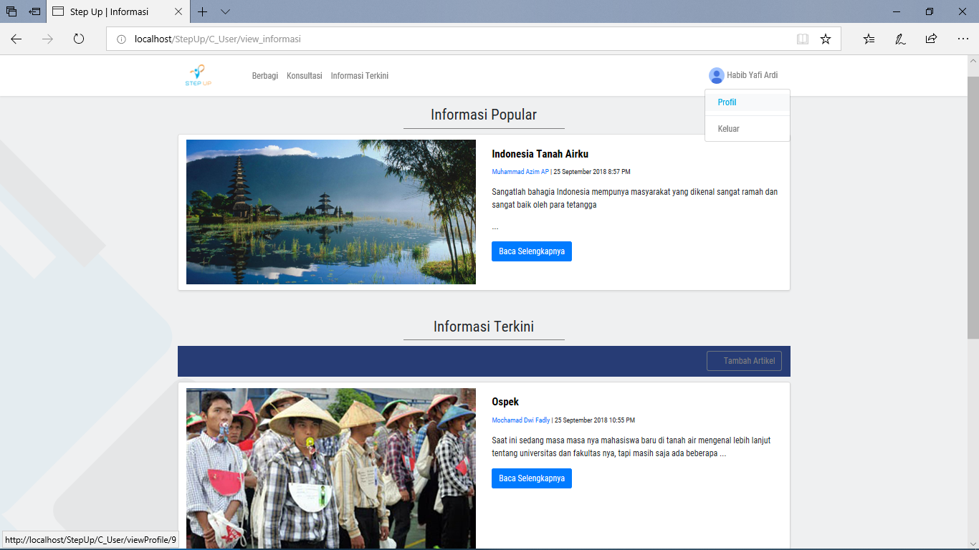

1. Klik **Profil**

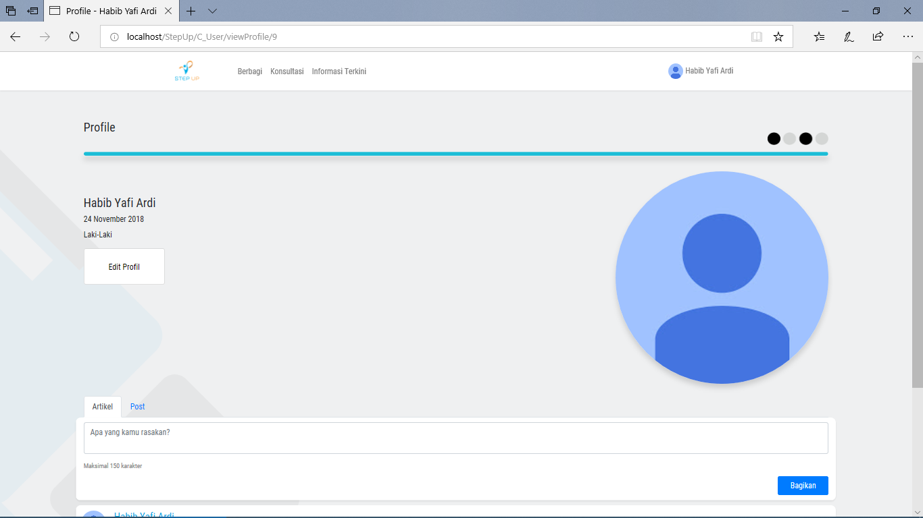

# Berbagi/Timeline

## Masuk ke halaman timeline

1. Klik **Berbagi** pada bar navigasi
2. Klik **Timeline**

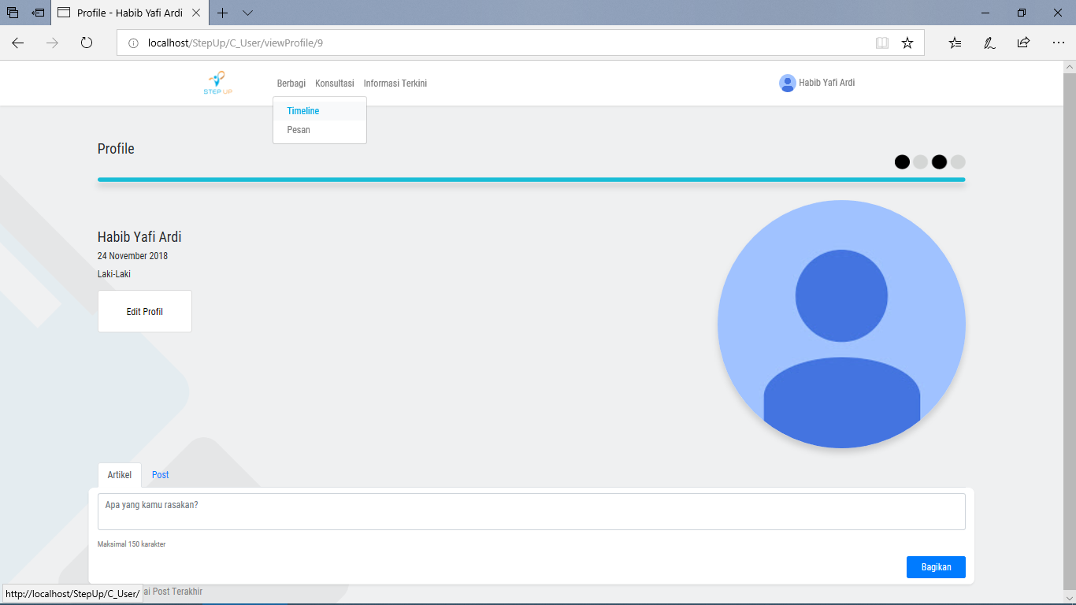

## Berbagi pesan

1. Pada halaman timeline masukkan tulisan yang ingin dibagikan pada bagian “apa yang kamu rasakan?”

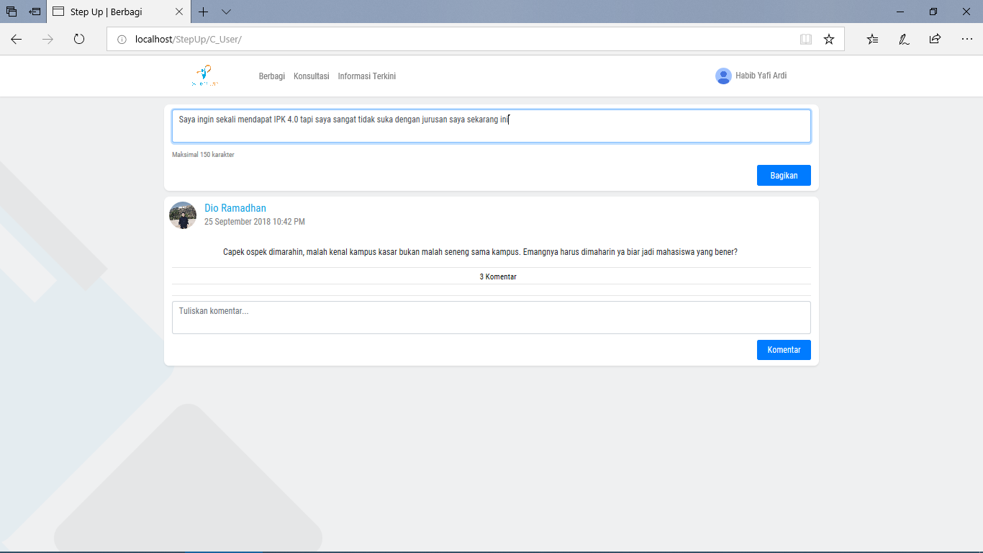

1. Klik **Bagikan**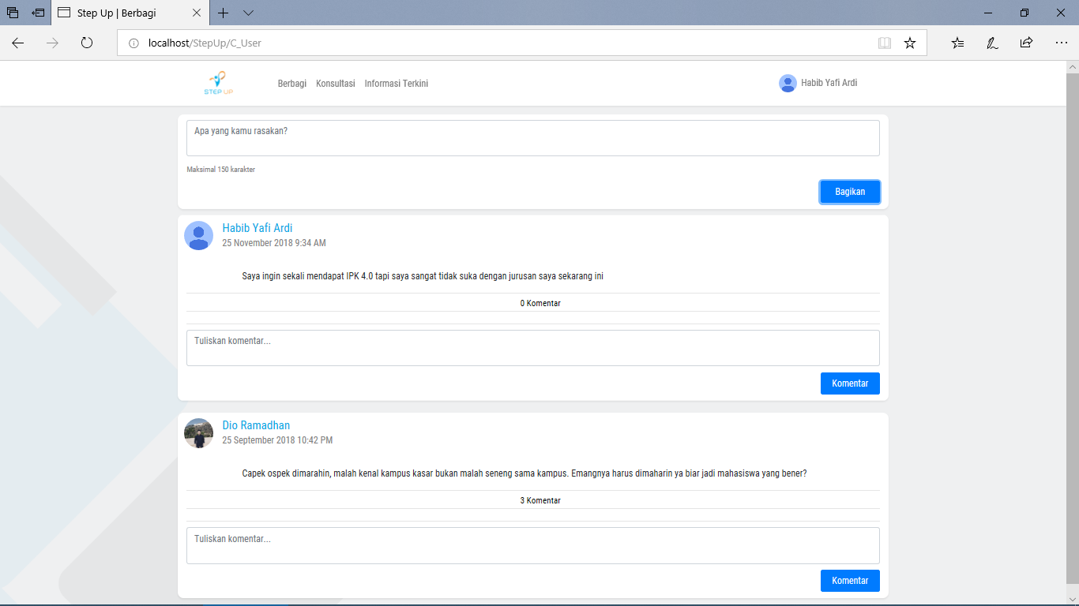

## Memberikan komentar

1. Pada halaman timeline masukkan tulisan di bagian tulis komentar pada artikel

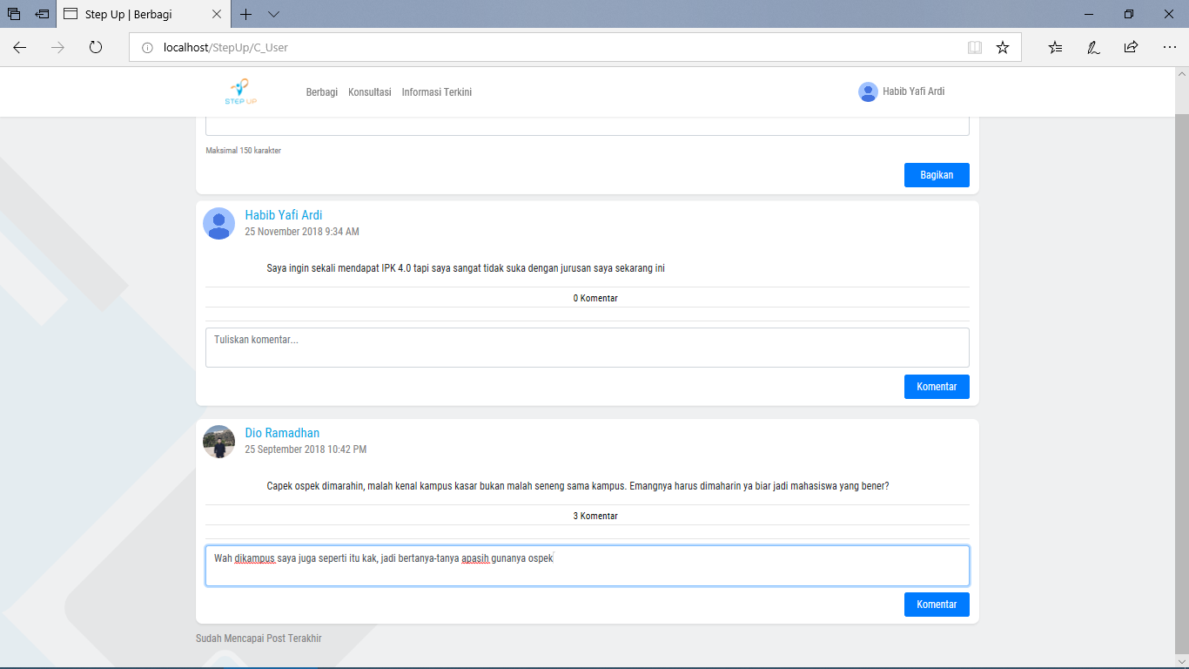

1. Klik **Komentar**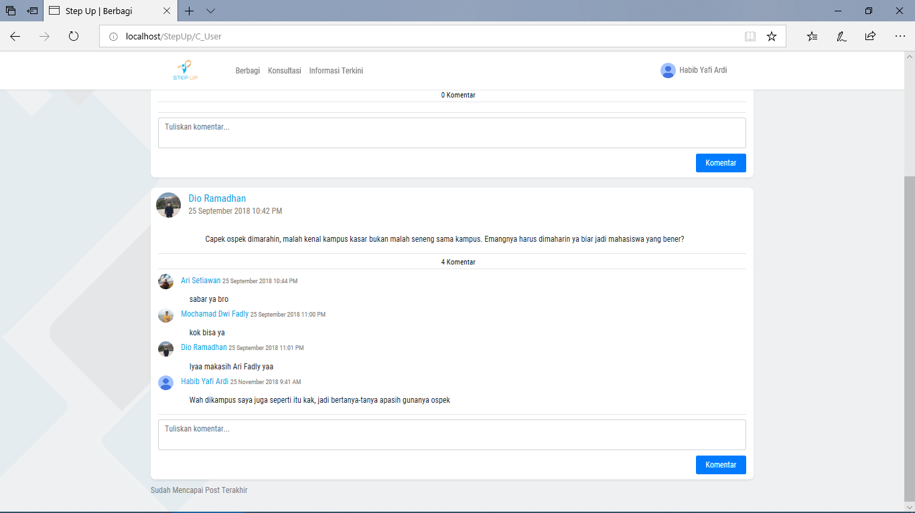

# Berbagi/Pesan

## Masuk ke halaman pesan

1. Klik **Berbagi** pada bar navigasi
2. Klik **Pesan**

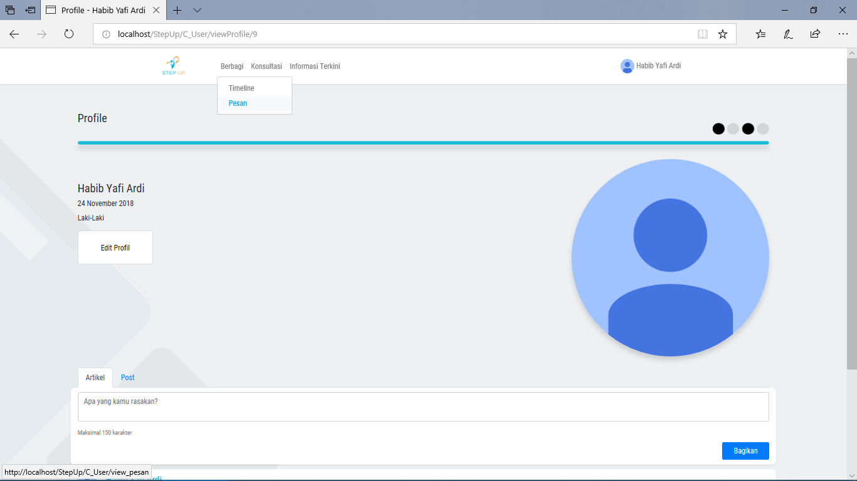

## Mengirim pesan

1. Pada halaman pesan pilih pengguna yang akan dikirimi pesan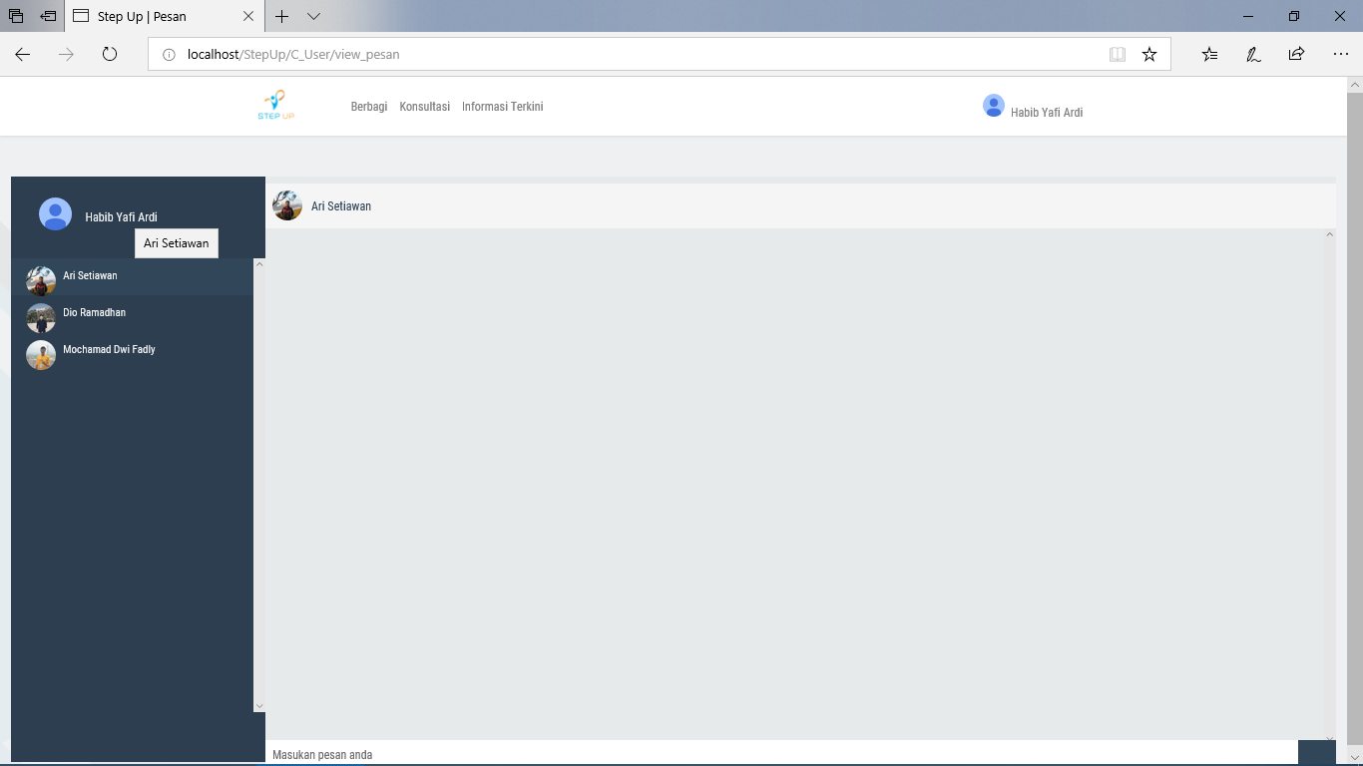
2. Masukkan tulisan yang ingin dikirim pada bagian “masukan pesan anda”  
   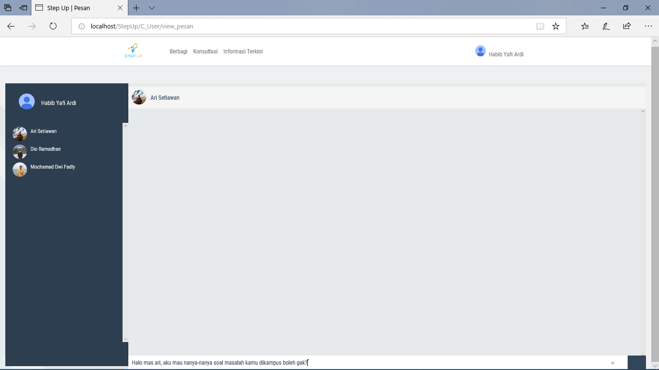
3. Tekan **Enter** pada keyboard atau klik **Tombol** yang ada disebelah kanan pesan  
   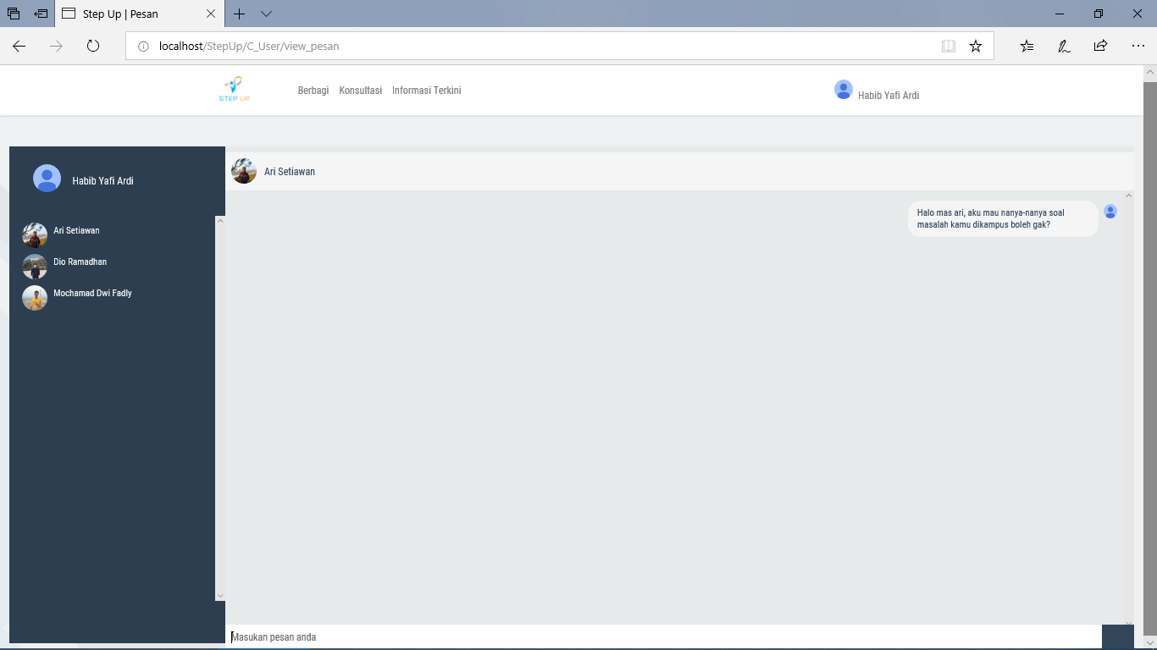

# Konsultasi

1. Pada halaman konsultasi pilih konsultan yang akan diajak berkonsultasi  
   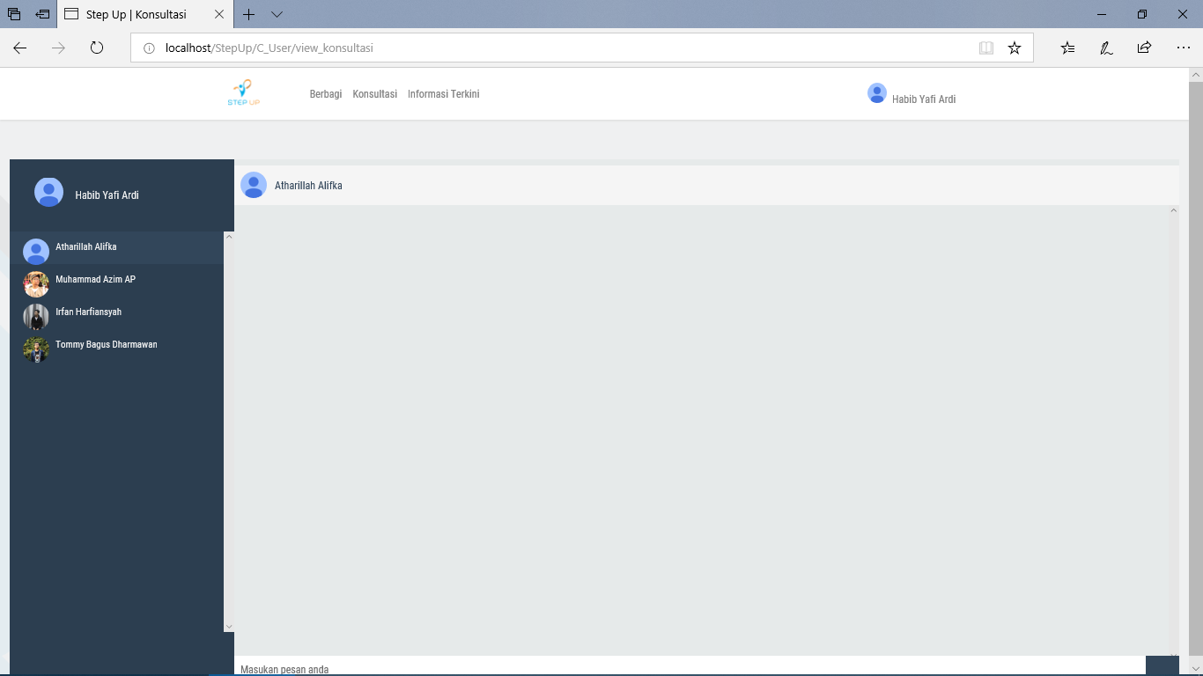
2. Masukkan tulisan yang ingin dikirim pada bagian “masukan pesan anda”  
   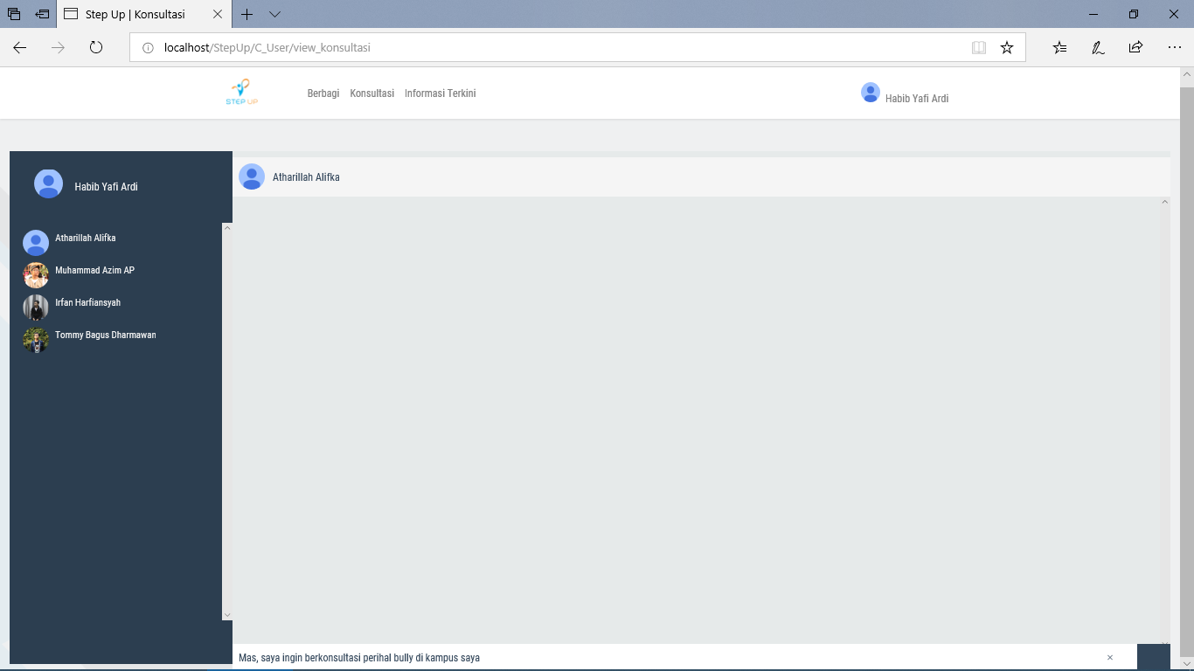
3. Tekan **Enter** pada keyboard atau klik **Tombol** yang ada disebelah kanan pesan  
   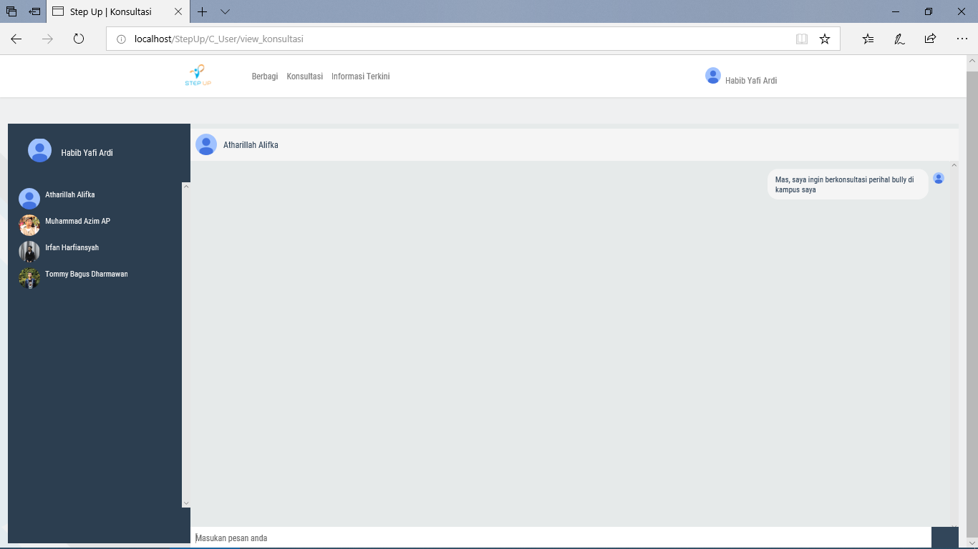

# Informasi terkini

1. Klik **Informasi Terkini** pada bar navigasi  
   